Планиране на 5-дневно пътуване
Ден  1 | Дестинация: [Къде отивате?]  Къде да се яде: [Какво за закуска?]  Какво да се прави: [Вземане на билети за чудесно шоу?]  Къде да отседнете: [В плажно бунгало или на дивана на приятел?]  Как да се стигне: [самолет, влак или GPS?]
Ден  2 | [За да заместите всеки текст в контейнер (като този), просто изберете ред или абзац от текст и започнете да въвеждате. За най-добри резултати не включвайте интервали вляво или вдясно от знаците в селекцията си.]
Ден  3 | [За да заместите снимката контейнер с ваша собствена, просто я изтрийте. След това в раздела "Вмъкване" на лентата щракнете върху "Картина"] | 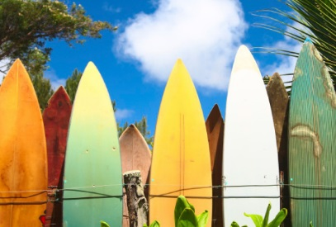
Ден  4 | Дестинация: [Къде отивате?]  Къде да се яде: [Какво за закуска?]  Какво да се прави: [Вземане на билети за чудесно шоу?]  Къде да отседнете: [В плажно бунгало или на дивана на приятел?]  Как да се стигне: [самолет, влак или GPS?] | 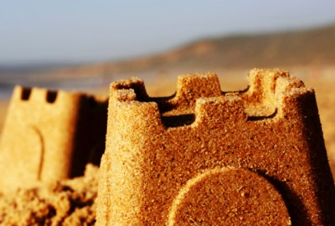
Ден  5 | Дестинация: [Къде отивате?]  Къде да се яде: [Какво за закуска?]  Какво да се прави: [Вземане на билети за чудесно шоу?]  Къде да отседнете: [В плажно бунгало или на дивана на приятел?]  Как да се стигне: [самолет, влак или GPS?]

